内部文件 请勿外传
公共管理学院信息简报
2022年第 19 期
学院办公室 | 2022年 9月 23 日
【疫情防控】
- 根据上级和学校疫情防控要求，配合学校、街道安排，组织在校学生按时参加校内全员核酸检测。督促学院全体师生按要求参加核酸检测，做到应测尽测、应检尽检，不留死角、不漏一人。自觉压实主体责任，严格落实学校疫情防控工作要求，做好核酸检测组织动员和统计工作。配合学校每天做好重点区域旅居史排查工作、及时报送相关师学数据。截止5月13日，教职工“新冠”疫苗加强针接种情况：9位老师从没接种，1位老师已接种第一针，6位老师已接种第二针，50位老师已接种第三针（应该要接种第三针的老师是55位，但由于身体原因，有5位老师没有接种第三针）。
- 截止9月22日，全院本科学生广州校区应返校882人，已返校776人；佛山校区应返校809人，已返校798人。
配合学校疫情防控工作安排，循例做好重点区域旅居史排查工作，及时报送各项数据。本周深、藏、疆等中高风险地区旅居史学生返校防疫政策变化，统筹安排上述地区返校学生，到校后直接入住隔离区配合健康观察，并做好解除观察后的健康状况跟进工作。
依照防控办通知要求，启动“粤省事—团体码”防疫数据团体建立工作，以全面快捷地掌握成员健康状况，便于工作开展。
【党建思政】
- 学院党委开展学习《习近平谈治国理政》第四卷理论学习。9月20日上午，公共管理学院党委围绕《习近平谈治国理政》第四卷专题内容开展理论学习中心学习，公共管理学院党委理论学习中心组成员、教工党支部书记参加学习。会议由公共管理学院党委书记钟智主持。
学院党委书记钟智领学了《习近平谈治国理政》第四卷中的核心章节内容，他提到讲政治必须提高政治判断力，增强政治判断力就是要以国家的政治安全为大，以人民为重，以坚持和发展中国特色社会主义为本，增强科学把握形势变化，精准识别现象本质，清醒明辨是非，有效抵御风险挑战；讲政治必须要提高政治领悟力，领导干部担的是政治责任，必须对党中央的精神深入学习，融会贯通，坚持用党中央的精神分析形势，推动工作，始终同党中央保持高度一致；讲政治必须要提高政治执行力，领导干部要经常同党中央的精神对表对标，切实做到党中央提倡的坚决响应，党中央决定的坚决执行，党中央禁止的坚决不做，坚决维护党中央的权威和集中统一领导，做到不掉队不走偏，不折不扣的抓好党中央的精神贯彻落实。
学院副院长（主持行政工作）姚军、副院长张慧霞、副院长戴昌桥分别结合实际工作，对《习近平谈治国理政》第四卷中的核心思想进行了交流分享。
最后，党委书记钟智提出三点要求，一是要围绕《习近平谈治国理政》第四卷内容，读原著、学原文、悟原理、知原意；二是要围绕学院十四五发展规划，理论联系实际，学以致用；三是要围绕学习走深走实，精心组织安排，协调统筹推进。
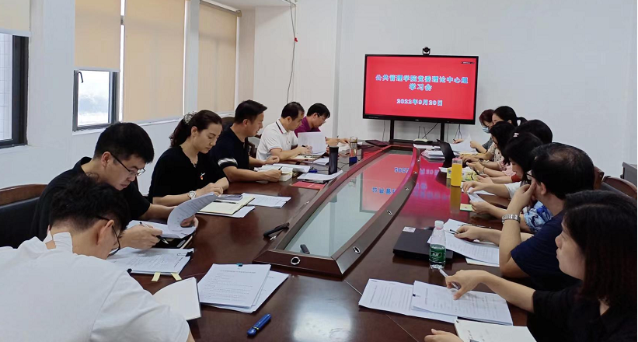
- 全省“双创”样板党支部申报工作。我院2支校级“双创”样板党支部，教工第四党支部和佛山校区学生党支部组织开展全省“双创”样板党支部申报工作。
【教学科研】
- 落实《广东省高等教育学会第二届高等教育研究优秀成果奖》等相关通知任务；
- 落实学生退课、选课相关事宜；
- 落实《关于2022-2023学年第一学期线上自主学习慕课教学安排的通知》相关工作要求；
- 落实本科生线上申请免听相关工作；
- 落实新生书籍发放和领取相关事宜；
- 落实2021-2022学年第二学期试卷检查及归档；
- 落实做好2022年下半年计算机等级考试、英语四六级考试等相关工作的布置和安排；
- 做好2022-2023学年第一学期分散补（缓）考试试卷印制与交接、监考安排等工作；
- 落实2022级人才培养模式创新实验区学生遴选相关工作；
- 完成2020级、2021级普教本科生辅修专业（独立开班）补报名录取及核对工作；
- 报送全国本科论文（设计）抽检信息平台评审专家信息，做好专家库建设工作；
- 及时上报实验室空调漏水问题及空调制冷效果不佳问题，巡检实验仪器设备并确保教学的正常使用；
- 每日统计上报教务处，实验室当天的安全情况。
【学生工作】
- 我院学子荣获第六届全国土地资源管理专业大学生不动产估价技能大赛三等奖。9月18日，由2019级土地资源管理和房地产开发与管理专业文颖悠、刘丽、陈崇羽、陈洁宇同学组成的联合战队经过5个月的艰苦赛程，在与中国人民大学、中国农业大学、中国地质大学、南京农业大学等高校学子们同场竞技中，作品《广州市白云新城飞翔公园地下空间AB2910024地块土地使用权价值评估》荣获第六届
全国土地资源管理专业大学生不动产估价技能大赛三等奖。
全国土地资源管理专业大学生不动产估价技能大赛由教育部公共管理类教学指导委员会、全国高校土地资源管理院长（系主任）联席会等单位主办，本次大赛共收到了来自65所高校的110份有效参赛作品。大赛分为初赛、决赛两个阶段。初赛通过专家函评和线上专家评选打分，选出进入决赛的48支队伍。在决赛中通过两轮比赛，最终评选出特等奖3个，一等奖7个，二等奖14个，三等奖24个，专项奖8个。
我院高度重视学生实践技能能力培养，此次竞赛，组建了由张鹏教授和2006级资环专业毕业生、估价师黄振荣联合指导团队，经过5个月的艰苦赛程，获得三等奖佳绩。
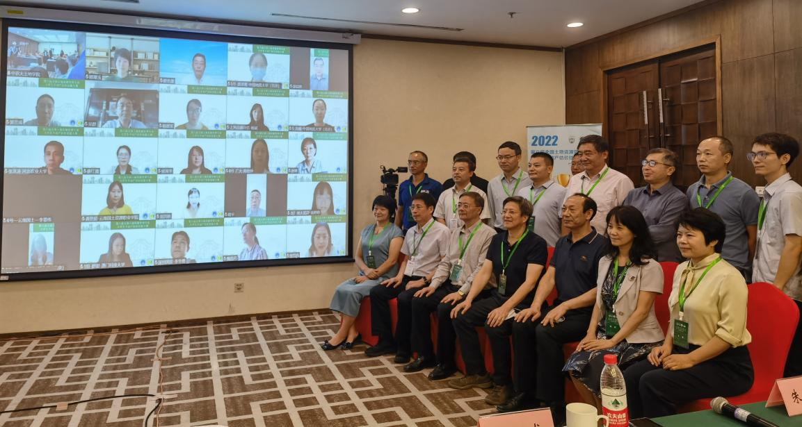
- 9月22日，佛山校区开展对2022级本科新生档案的第一次收集整理工作。
- 9月20日，佛山校区开展对2022级本科新生户口迁移的办理银行卡的材料收集。
【合作交流】
- 公共管理学院顺利召开广州市社会学人类学2022年会暨“粤港澳大湾区城市生活与社会治理”研讨会。2022年9月17日（星期六），广州市社会学人类学2022年会暨“粤港澳大湾区城市生活与社会治理”研讨会于广东财经大学顺利举办。广东财经大学副校长丁友刚、广州市社社会科学界联合会副主席谭晓红、广州市社会学人类学学会会长周大鸣、广东省社会科学院、中山大学、华南理工大学、华南农业大学、广东外语外贸大学、华南师范大学、广东工业大学、广州大学、广州市团校等单位领导嘉宾以及我校师生200余人参加了活动，本次研讨会是第十三届广州学术季“美丽广州 活力之城”系列研讨活动之一，由广州市社会科学界联合会、广州市社会学人类学学会主办，广东财经大学公共管理学院承办。本次会议围绕四大主题，探讨新时期城市生活和社区治理的新挑战，为粤港澳大湾区城市建设建言献策。
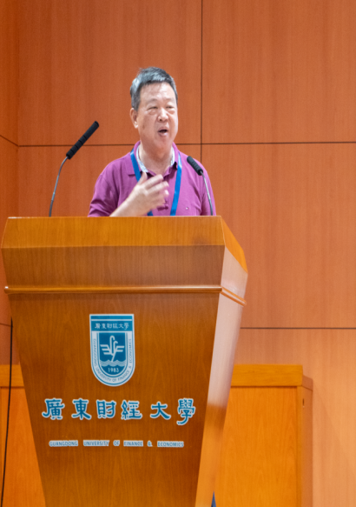
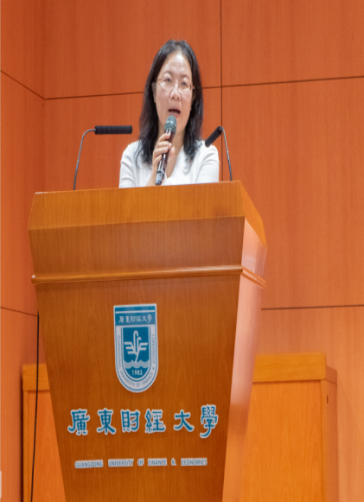
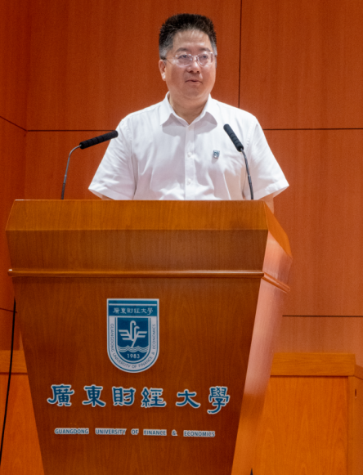

【综合管理】
- 。
【研究生工作】
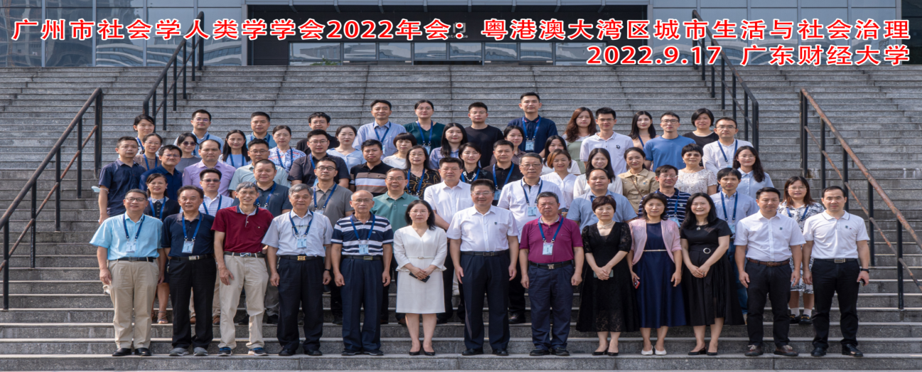

会议开幕式和主题演讲设在正心堂学术报告厅，广东财经大学副校长丁友刚、广州市社社会科学界联合会副主席谭晓红、广州市社会学人类学学会会长周大鸣分别为本次年会致辞。丁友刚副校长表示，建设粤港澳大湾区是习近平总书记亲自谋划、亲自部署、亲自推动的重大国家战略，广东财经大学以建设“大湾区一流财经大学为目标”，紧密对接粤港澳大湾区建设等重大战略，培养高素质的“经管法”精英人才，希望本次会议能够为大湾区发展做出新的贡献。谭晓红副主席号召学术共同体的成员们一起反思和预测新时期我们的大湾区城市生活与社会治理，用兼具国际化与本土化的视角分析，用第一手的数据与案例发声，用前沿的研究建言。周大鸣会长对会议的主办方和承办方表示了感谢，并希望广州市社会学人类学学会能够真正发挥起调动、整合粤港澳大湾区学术资源的作用，成为大湾区社会发展的智囊团。

